Session probíhala v návaznosti na veletrh vědy a od jejího začátku mi se sondovým měření pomáhal Jan Stöckel. Byl opakován výstřel s parametry:
Gas pressure pch:0.11->19.58 mPa (request: 20 mPa) WIKI
Working gas: H
Preionization: Upper el. gun
CBt capacitors charged to: 1000 V, triggered 5.0 ms
CBD capacitors charged to: 0 V, triggered 5.0 ms
CCD capacitors charged to: 400 V, triggered 6.0 ms
CST capacitors charged to: 0 V, triggered 5.0 ms
Výstřely provedené v této session a radiální poloha hřebínkové sondy (vzdálenost prvního pinu od středu komory):
shot | r
Výstřely 21576-82 scan polohy sondy
Výstřely 21573 -75 –sonda již uzemněna
Výstřely 21570-72 s neuzemněnou sondou
[cm]
21570 | 8,01
21571 | 8,01
21572 | 8,01
21573 | 8,01
21574 | 8,01
21575 | 8,01
21576 | 9,38
21577 | 8,93
21578 | 8,47
21579 | 7,99
21580 | 7,26
21581 | 6,77
21582 | 6,77
Primárním cílem bylo teď, když bylo zřejmé, že sonda měří špatně, zjistit původ špatného měření. Zazněl nápad otevřít tokamak a proměřit, jestli jsou piny sondy opravdu připojeny tam, kam mají. Tento návrh jsme se však rozhodli ponechat jako poslední možnost, protože ten den na tokamaku měla probíhat i spektroskopická měření, a zatímco neplánované otevření GOLEMu není tak nemyslitelné jako u větších tokamaků, stále to není bezbolestná záležitost.
S Janem Stöckelem jsme tedy udělali několik výbojů, abychom prověřili kvalitu dat. Po zapojení datového sběru bylo jako první zjištěno, že před vytvořením plazmatu mají signály z Langmuirových sond nenulový offset, což naznačuje problémy s uzemněním. Po výstřelu #21572 jsme tedy zkontrolovali uzemnění sondy. Ukázalo se, že sonda uzemněná není a kabel, který ji měl vodivě spojovat s komorou, není připojený k přírubě jako při prvním (jediné úspěšné) session. Po dotazu na vedoucího experimentu p. Svobodu jsem zjistila, že před několika týdny kvůli jistým problémům s tokamakem veškerá uzemnění odpojoval. Ačkoli nenašel záznamy o tom, kdy přesně tyto problémy řešil, několik týdnů se přibližně shoduje s dobou mezi první a druhou session. Současná hypotéza tedy je, že 2.-4. session probíhaly s neuzemněnou sondou. Není tedy divu, že jejich radiální profily byly chaotické a nesourodé.
Po uzemnění sondy a prověření, že je opravdu vodivě spojena s komorou tokamaku, se na radiálním profilu výstřelu #21573 poprvé od 1. session objevila konzistentní data plovoucího potenciálu. V následujících dvou výstřelech jsme ještě řešili pick-up na začátku signálů, viz obrázek 1.
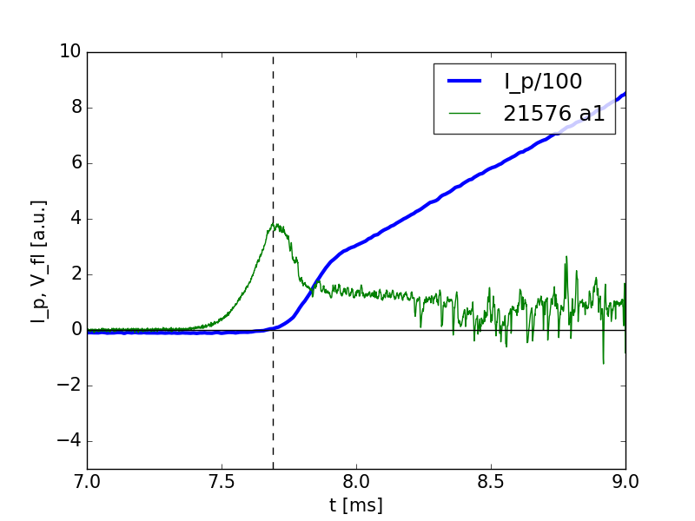
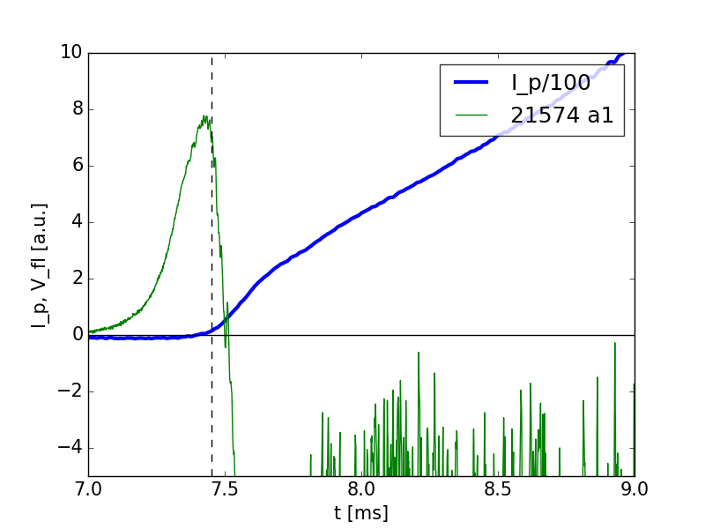
Obr. 1 Časový vývoj signálu ze sondy A1 během počáteční fáze výbojů 21574 (r = 8,01 cm) a 21576 (r = 9,38 cm)
Pick-up na sondě A1 spolu s proudem plazmatem Ip. Je zřejmé, že pick-up začíná před formací plazmatu. Pro zamezení pick-upu jsme omotali zemnicí kabel kolem kabelů datového sběru, abychom zmenšili smyčku, na které by se mohlo napětí indukovat. Tento krok neměl velký účinek. Jak jsme se však přesvědčili ve výstřelu #21576, při vytažení sondy z plazmatu se pick-up zmenšil, viz obrázek. Pick-up na sondě A1 spolu s proudem plazmatem Ip. Sonda A1 není kompletně v portu, přesto je však zřejmý přibližně dvojnásobný pokles pick-upu.
Pick-up jsme tedy připsali účinku urychlených částic vytvořených v komoře ještě před lavinovitým průrazem do plazmatu a dále předpokládali, že měření plovoucího potenciálu neovlivňuje. Výstřel #21576 byl zároveň prvním, který byl později použit pro zpracování dat. Konkrétně šlo o výstřely 21576, 21577, 21578, 21579, 21580 a 21581. Časový průběh napětí na závit je zobrazen na obrázku 2.
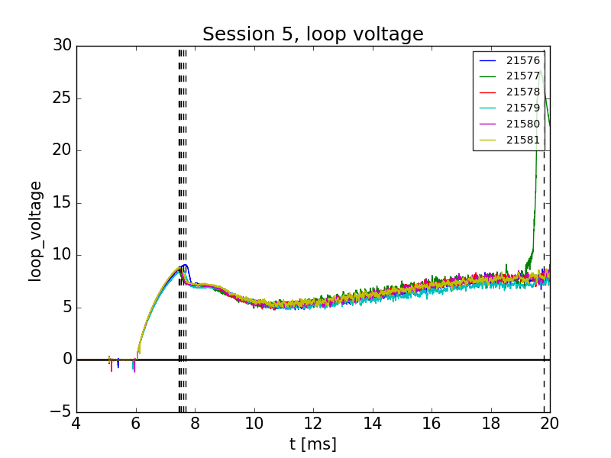
Obr. 2. Časový průběh napětí na závit Uloop ve výstřelech použitých pro zpracování dat dokumentuje velmi dobrou reprodukovatelnost výbojů. (zde prosím škálu 0-10 V –zvýraznit rozdíly mezi výstřely)

Výsledky zpracování experimentálních dat

Obr. 3 představuje animaci radiálních profilů plovoucího potenciálu s časovým krokem ??? ms.
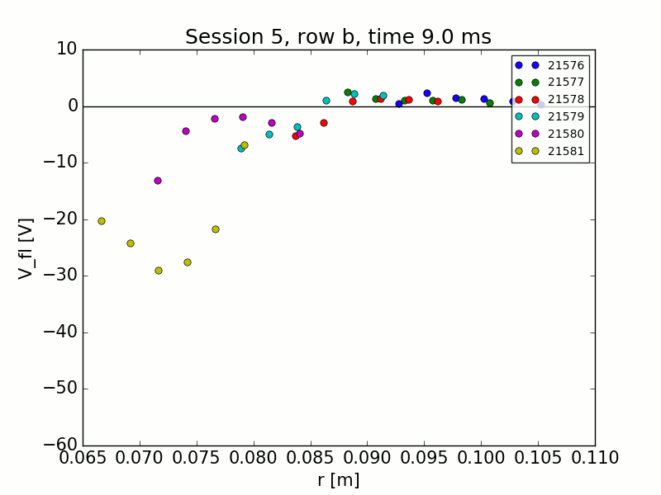
Obr. 3 Animace naměřených profilů plovoucího napětí V_fl.
Výsledné profily jsem nafitovala splinem (přičemž jsem bodům přiřazovala váhu podle fluktuací na daném poloměru), zderivovala podle radiální pozice Er=−dVfl/dr a ze vzorce vp=Er/BT dopočítala rychlost rotace plazmatu v poloidálním směru. Výsledek je ukázán na obrázku 4 pro čas t = 11,4 ms.
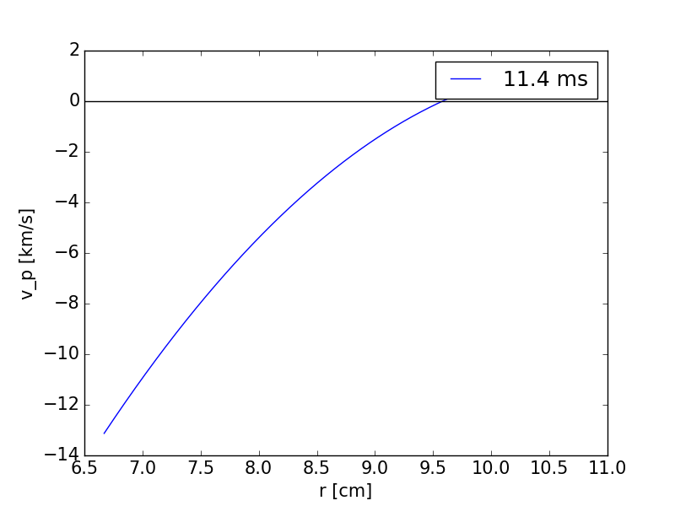
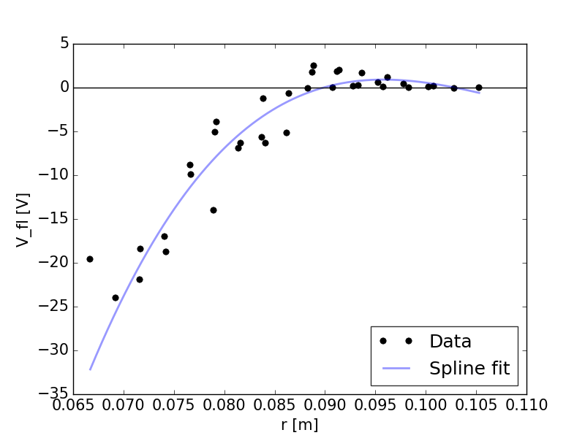
Obr. 4.Vlevo – Radiální profil plovoucího potenciálu (symboly) a jeho fit (modra křivka) v čase t = 11,4 ms. Vpravo – Radiální profil rychlosti rotace plazmatu v poloidálním směru.
Výsledný radiální profil plovoucího potenciálu má maximu na poloměru r_{s} = 90-95 mm (??), který obvykle odpovídá posici posledního uzavřeného magnetického povrchu. Není zřejmé, proč je tato pozice ve stínu limiteru, který je na tokamaku GOLEM na r_{L} = 85 mm. V oblasti r > r_{s} jsou magnetické siločáry otevřené (t.j. startují a končí na povrchu limiteru). Tato oblast se nazývá “scrape-off layer” a radiální elektrické pole j tam nabývá kladných hodnot. Magnetiský povrch kde Er = 0 se často nazývá „velocity shear layer“, neboť se tam mění smysl poloidální rotace plazmatu. Bylo by zajímavé spočítat rychlost z poloidální rotace fluktuací plovoucího potenciálu pomocí vzájemné korelace fluktuací na hrotech a1 a b1.
Výsledný odhad poloidální rotace plazmatu dává rychlost řádově jednotky km/s.
Vedle radiálních profilů jsem zpracovala taktéž fluktuace plovoucího potenciálu. Příklad momentů jejich rozdělovací funkce je znázorněn na obrázku 5 pro čas t = 11,4 ms.
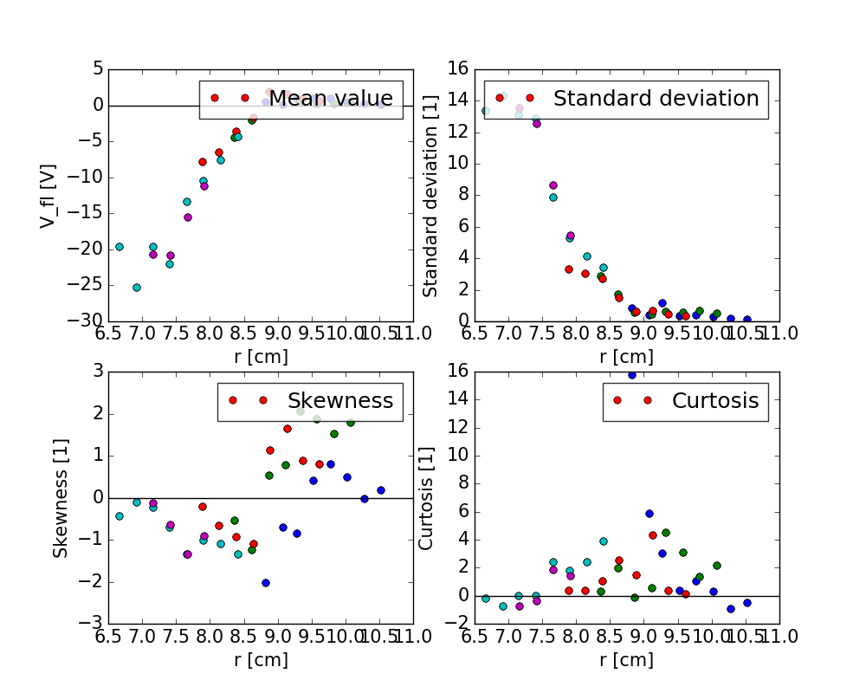
Obr. 5 Radiální profil momentů rozdělovací funkce fluktuací Vfl.
Je zajímavé, že skewness mení znaménko na r = r_{s}. Dále by vylo zajímavé užít logaritmickou škálu u závislosti směrodatné odchylky (nebo zoom v okolí r = r_{s}). Zdae se že se tam objevuje minimum, které podle představ odpovídá redukci amplitudy fluktuací v důsledku střihu poloidální rotace.

